Martes
15
de febrero

Segundo de Secundaria
Formación Cívica y Ética

Grupos culturales y su influencia en la identidad

Aprendizaje esperado: valora la influencia de personas, grupos sociales y culturales en la construcción de su identidad personal.

Énfasis: reconocer cuáles son los grupos culturales que influyen en la construcción de la identidad.

¿Qué vamos a aprender?

Identificarás diversos aspectos que te permitirán reflexionar sobre tus ideas, conductas y acciones de la vida cotidiana. Asimismo, conocerás la importancia de los grupos culturales en la formación de tu identidad.

¿Qué hacemos?

Comienza con las siguientes preguntas. Piensa en lo primero que venga a tu mente y escríbelo:

¿Una comida deliciosa?
¿Una ropa de fiesta?
¿Un paisaje hermoso?
¿Una canción romántica?
¿Un buen libro?

Ahora, reflexiona detenidamente en lo siguiente:

¿Cuántas respuestas posibles hay?
¿Consideras que hay personas que habrán respondido de forma similar?
¿Cómo y por qué es que podrían coincidir tus respuestas con las de otras y otros?

Seguramente has dado respuestas distintas a otras personas, pues cada uno tiene una identidad diferente, es decir, su propia personalidad; sin embargo, al mismo tiempo, lo normal es que coincidas en algo. Por ejemplo, es muy probable que tus respuestas sean parecidas a las de tus compañeras y compañeros de la escuela, tus familiares o amistades cercanas, pues comparten la misma cultura.

Esto significa que, además de tu identidad personal, es decir, las características que te hacen ser única y único, tienes una identidad cultural y perteneces a grupos cuyos miembros comparten esa identidad colectiva.

Para precisar la cultura y los grupos culturales, observa con atención el siguiente video.

- Rasgos culturales.
https://www.youtube.com/watch?v=d1YhIT6oYco

De lo que se explicó en el video, reflexiona en la siguiente cuestión:

Si la cultura abarca diversos rasgos, ¿cómo puedes saber qué es la cultura y cuál es tu cultura?

Esta es una cuestión muy interesante, pues desde que nacemos ya somos parte de una cultura, es decir, nos desarrollamos dentro de un conjunto de expresiones y manifestaciones familiares como los valores, las costumbres, la música, el tipo de vestimenta, la lengua, entre otros.

En edades tempranas, nuestro mundo es la casa y lo que está a nuestro alrededor, por lo que nuestras experiencias se limitan a esos espacios, porque no somos conscientes de todas las expresiones culturales; tampoco hemos conocido muchos lugares o probado diferentes comidas, ni platicado con demasiadas personas.

Ahora, reflexiona en lo siguiente:

¿Has sentido como que tu mundo se va haciendo más grande conforme creces y aprendes? Dicho de otro modo, ¿cómo se amplían tus horizontes?
¿Has pensado en cuántas cosas que ahora no conoces te quedan aún por descubrir?

Conforme crecemos y tenemos más conciencia de quiénes somos y el mundo que nos rodea, viajamos, leemos, platicamos, escuchamos atentamente a otras y otros, además de que nos informamos para aprender cosas nuevas; empezamos a tener gustos y elecciones que ya no siempre coinciden con las de mamá y papá, sin que esto, por supuesto, nos separe afectiva ni físicamente de ellos.

De este modo, vamos formando una identidad personal y, también, identidades colectivas con otros miembros de la sociedad: nuestras y nuestros vecinos, compañeras y compañeros de la escuela, un equipo deportivo, amigas y amigos, quienes integran nuestra generación escolar.

Al tener diversas y más experiencias, al conocer “los mundos de las y los otros”, sus problemas, sus formas de pensar, de valorar las cosas, sus creencias, su manera de actuar, de vivir y de ser en general, nos vamos identificando más con unas personas que con otras, y comenzamos a sentir que pertenecemos a una cultura en particular, es decir, a un conjunto de expresiones y a un modo especial de relacionarnos con la realidad.

Por esto, cada cultura se distingue por tener las siguientes características o elementos, de una forma diferente con respecto a otras:

Apariencia y expresión: lo primero que nos identifica es lo que las y los demás perciben de forma inmediata. Por ejemplo:

- Cómo nos vemos: nuestro tono de piel, la vestimenta, las expresiones artísticas, etcétera.
- Cómo nos escuchamos: el idioma, la música, las expresiones.
- Los olores y aromas que prevalecen en los entornos.
- Los sabores que se perciben mediante los alimentos, las bebidas, dulces, etc.
- Los saludos, reverencias, los ademanes y otras formas de dirigirse a las personas.

Creencias y costumbres: nuestras convicciones y conocimientos se vuelven creencias cuando las damos por hecho, esto no quiere decir que no dudamos de ellas o que nunca lo hacemos. Por ejemplo:

- La religión.
- Los valores morales, el deber ser.
- Festividades y diversas tradiciones.

Pensamiento y visión del mundo: cada una y uno tiene una forma de entender e interpretar lo que percibimos, de la misma forma, tenemos un mundo interior. Por ejemplo:

- Nuestra idea de cómo es el mundo.
- Cómo funcionan las cosas.
- Quiénes somos, nuestra identidad personal y colectiva.
- Causas y efectos de nuestras acciones.

Todos estos elementos se van volviendo nuestra realidad cotidiana, mundo y cultura. Pero saber que ésta no es la única manera de concebir la realidad, nos hace reconocer que la nuestra es una forma más, ya que existen muchas otras. A esta “diversidad de mundos” se les llama culturas.

Por esto, es de suma importancia que reflexiones constantemente sobre tus propias costumbres y pensamientos para que lo que es simplemente heredado o adquirido por tradición, se vuelva una decisión libre y racional que te haga disfrutar más de tu vida.

A continuación, escucha el testimonio de María, quien platica sobre la influencia de la cultura en su identidad. Presta mucha atención y compara tus ideas con las de ella.

- Video. Influencia de la cultura, María.
https://youtu.be/TKLuNbqS8LU

¿Has coincidido con María en algunos rasgos culturales?

Nuestra identidad cultural está hecha de varios elementos y se va transformando a lo largo de nuestra vida. Es perfectamente posible que no siempre pertenezcamos a una misma cultura o que tengamos culturas híbridas o mezcladas.

Por ejemplo, si nuestra mamá es de un pueblo indígena y nuestro papá es extranjero, o viceversa, se espera que tengamos costumbres y modos de vivir con elementos de ambas culturas.

Asimismo, si consideramos que nuestros padres, así como nuestras abuelas y abuelos también pueden venir de la mezcla de otras culturas, la influencia de más manifestaciones culturales se hace presente en nosotras y nosotros.

Cuando se habla de la construcción de la identidad, se refiere a un aspecto que va cambiando con el tiempo, ya que mientras se amplía nuestro mundo, conociendo otros lugares y personas, nuestros horizontes se abren y nuestras opciones de elección se multiplican.

Algunas de las influencias que conforman y cambian la identidad cultural son:

Desarrollo personal y madurez: con el tiempo, nuestros gustos y aficiones van cambiando y vamos encontrando “nuestro lugar en el mundo”, esto nos va llevando a tener apego y sentirnos cómodos con ciertas costumbres.

Interacción social: cuando conocemos, platicamos e intercambiamos puntos de vista, a través del diálogo con otras personas, entendemos su perspectiva de la realidad y esto nos hace cuestionar nuestras propias creencias, conocimientos y costumbres. De esta forma podemos reafirmar, valorar, cambiar o hasta renunciar a nuestras ideas anteriores.

Interacción con otras culturas: leer, viajar, ver películas, escuchar música o aprender otros idiomas nos permite conocer y disfrutar de otras culturas. Muchas veces adoptamos modos de vestir, de comer, formas de pensar, o hasta nos gusta pertenecer a un grupo cultural, ya sea porque nos identificamos con una creencia religiosa, con una afición a un artista o estilo, o hasta emigrar o recibir inmigrantes de otros pueblos del mundo, enriqueciéndonos mutuamente.

Pero, esta capacidad de renunciar, cambiar y elegir el grupo cultural al que pertenecemos, así como a practicar la cultura que hayamos elegido, no solamente es una posibilidad, sino que es una parte importante de nuestro desarrollo personal y social e incluso es un derecho humano.

El artículo 22 de la Declaración Universal de los Derechos Humanos dice que:

“Toda persona, como miembro de la sociedad, tiene derecho a […] obtener, mediante el esfuerzo nacional y la cooperación internacional, habida cuenta de la organización y los recursos de cada Estado, la satisfacción de los derechos económicos, sociales y culturales, indispensables a su dignidad y al libre desarrollo de su personalidad”.

Y en el artículo 27 establece que:

“Toda persona tiene derecho a tomar parte libremente en la vida cultural de la comunidad, a gozar de las artes y a participar en el progreso científico y en los beneficios que de él resulten”.

Lo que significa que todas y todos gozamos del derecho a tener una identidad cultural y a poder vivir bajo determinadas tradiciones, costumbres, creencias, modos de pensar, de expresarse y de sus formas particulares de ver y entender el mundo.

En nuestro país existen leyes vigentes que nos garantizan su disfrute y ejercicio. Para reconocer la importancia de la identidad cultural y su consignación en las leyes mexicanas, escucha con atención lo que la licenciada Giovanna Piceno platica al respecto.

- Video. Importancia de la identidad cultural, Licenciada Giovanna Piceno.
https://youtu.be/WvSIU5fejIA

¿Qué te ha parecido la información que compartió la Licenciada Giovanna? ¿Tenías conocimiento acerca de los derechos culturales?

Es necesario que reflexiones constantemente sobre qué aspectos de tu vida están relacionados con tus grupos culturales y cuáles son rasgos meramente personales, ya que tu identidad está compuesta de varias dimensiones, como has podido aprender en las sesiones de esta asignatura.

Pero, tampoco debes pensar que pertenecemos a un solo grupo cultural, sino que pertenecemos a varios; de esta manera es como está formada la identidad personal, es decir, de distintas influencias.

Observa el siguiente ejemplo:

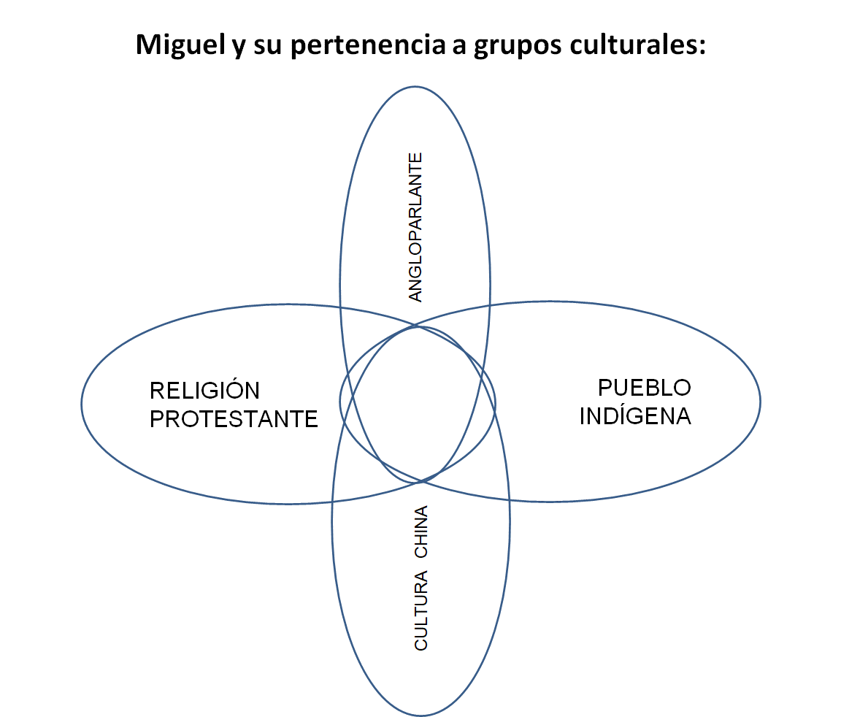

- Miguel es indígena.
- Practica la religión protestante.
- Ha aprendido inglés, por lo que es angloparlante.
- Le encanta la comida y la cultura China.

Como puedes ver, Miguel tiene una identidad propia, pero está compuesta de varias influencias y se define por los grupos culturales a los que pertenece o con los que se identifica.

Ninguna de esas pertenencias entra en conflicto y él respeta las reglas y costumbres de cada grupo y, por el contrario, disfruta de encontrarse con personas de otros grupos religiosos, artísticos y lingüísticos.

Tampoco tiene ninguna obligación de pertenecer a un grupo cultural o lo hace por la fuerza, sino que, en uso pleno de su libertad, ha elegido éstos. Sabe que, así como puede identificarse y pertenecer a esos grupos culturales, puede renunciar si sus creencias, pensamientos o costumbres cambian o se adaptan mejor a otras opciones.

Por lo tanto, es necesario ser plenamente conscientes sobre a qué grupo cultural pertenecer, o bien, saber que eres libre de adoptar y asimilar otros referentes culturales.

Por lo anterior, es muy importante que conozcas la mayor cantidad y con la mayor profundidad posible, estas diferentes formas de vivir, de pensar y de ver el mundo.

En nuestro planeta, tenemos una inmensa riqueza en cuanto a la diversidad cultural, particularmente, México es un país pluricultural, por lo que debemos valorar ese patrimonio y su riqueza.

Para apoyar lo que se acaba de mencionar, observa con atención el siguiente video.

- México, territorio de culturas diversas.
https://www.youtube.com/watch?v=0RPfQXWbW7I

Como pudiste apreciar en el video, tenemos una gran riqueza cultural en nuestro país. Todas y todos pertenecemos a grupos culturales y estos van influyendo en la identidad personal. Nosotros no somos ni el primer eslabón ni el último de la larga cadena de generaciones de la humanidad en la historia. Estamos constantemente entre la tradición y la innovación, a cada una y uno de nosotros le toca aportar algo nuevo a su cultura. No sólo se trata de repetir lo que hicieron los antepasados, pero tampoco de negar o despreciar toda la riqueza que nos han heredado.

Se dice que el filósofo Bernardo de Chartres comparaba a las generaciones actuales con enanos montados en los hombros de gigantes. Y decía que, si vemos más lejos que nuestros predecesores, no es porque tengamos mejor visión o mayor estatura, sino porque somos subidos y llevados a su gigantesca altura.

Conservar las manifestaciones culturales y adscribirse a esos grupos culturales es muy importante, pero no sólo para admirar su altura, sino para poder ver más allá nuestro propio destino, mejorar lo que haya que mejorar y hacer nuestras propias aportaciones a esas culturas heredadas.

Para finalizar, recapitula. En esta sesión, se explicó lo que significa la identidad personal y colectiva y cómo recibe influencias de los diferentes grupos culturales a los que pertenecemos. Asimismo, reflexionaste sobre cómo se relaciona la cultura con la realidad y cómo, en la medida que se amplía nuestra visión del mundo, se puede cambiar de costumbres y formas de ser y pensar. También, se destacó el derecho a la identidad cultural en las leyes nacionales e internacionales. Así como el derecho a la libertad de pertenencia a los grupos culturales. Finalmente, identificaste la importancia de conocer, apreciar y amar las tradiciones, así como de mejorarlas y enriquecerlas con aportaciones.

Has finalizado la sesión. Consulta tu libro de texto de Formación Cívica y Ética para saber más acerca del derecho a la identidad cultural y la influencia de los grupos culturales en tu vida cotidiana.

El reto de hoy:

Dialoga con tus familiares, amigas y amigos acerca de las diversas formas en que pueden disfrutar de la cultura y conocer otras para acrecentar y valorar el patrimonio cultural de nuestros pueblos.

¡Buen trabajo!

Gracias por tu esfuerzo.

Para saber más:
Lecturas

https://www.conaliteg.sep.gob.mx/

